教处字[2014]27号
2014-2015学年第一学期选课的通知
各学院：
经过前期准备工作，教务系统中已完成2014-2015学年第一学期老生的教学计划、开课任务和排课等工作，为做好本学期选课工作，现将有关事宜通知如下：
一、参选对象和课程
1.所有在校本专科生均要根据培养方案要求进行选课，并核对选课结果。
2.关于综合素质课选课说明：综合素质课只限2013级专升本学生以及2011级、2012级、2013级普通本科生（含春季高考）选课，各年级专科生、2014级学生不能选择综合素质课。
普通本科生（含春季高考）需要在毕业前选够4门综合素质课（8学分），专升本学生需要在毕业前选够2门综合素质课（4学分），专科生不需要选择综合素质课。最后一学期不安排综合素质课选课。
下学期开设部分网络课程作为综合素质课，选择网络课程的同学自行在网上进行学习，在线进行考核，8月20日前将在新教务系统网站公布要开设的网络课程和学习方式。
此次选课各年级学生每人最多只能选择2门综合素质课。
3.关于大学体育选课说明：大学体育均需要选课，2013级自行选择上课模块和教师，2014级入校后自行选择上课模块和教师。
4.关于大学英语选课说明：2013级和2014级部s分学院实行分级教学或拆班教学，凡是在系统中未置课的同学均需选课。分级教学的同学如果需要调整上课级别，可在补退选时根据新的分级情况进行调整。2013级实行分级教学（需要选课）的学院有文传、历史、商学院、教育、管理和体育6个学院。2014级分级教学等新生入校后再确定。
5.关于专业拓展课选课：各学院均开设了专业拓展课，一部分课程是全班必修的，不需选课，一部分是根据实际情况选修的，需要选课。各位同学在选课时应充分了解哪些课程需要选修，以免漏选。
6.除以上特殊说明的课程外，其余课程均不需要选课，系统会自动置课，各位同学只需要登录系统查课，查看下学期开设的课程是否在系统中选中。
7.如存在不能选课、漏选等问题各学院需在补退选期间解决，其余时间不再进行未选课补入，因未选课造成成绩未能录入的课程视为不及格。特别说明：凡是因个人原因未能选课的，一律不录入成绩，该课程视为不及格，只能参加补考或重修。
二、时间安排
正 选：2014年8月21日8点—9月5日8点。
补退选：2014年9月5日8点—9月15日8点。
重修报名时间：初步定于下学期补考结束后，具体时间另行通知。
三、选课要求
任意一台接入互联网的电脑均可实施选课。选课前应先登录泰山学院新教务管理系统网站，登录方式有：
1）登录泰山学院，点击教学资源->教务网,进入教务处网站，点击左下角“新教务系统（主站）”或“新教务系统（备用）”进入；
2）登录登录泰山学院，点击教学资源->教学管理系统进入；
3）输入网址http://jw.tsu.edu.cn/进入；
依据选课流程认真选课，选课说明见附件。选定课程的学生必须严格遵守教学规定，按时上课，遵守课堂纪律，对无故缺课的学生将视其违纪情节的轻重，分别给予警告、严重警告、记过、留校察看、直至开除学籍的处分。
二〇一四年七月七日

附件：泰山学院新教务系统选课说明

附件：
泰山学院新教务系统选课说明
（学生web端）
- 登陆新教务系统（http://jw.tsu.edu.cn/jwweb/），选择左侧“网上选课”。
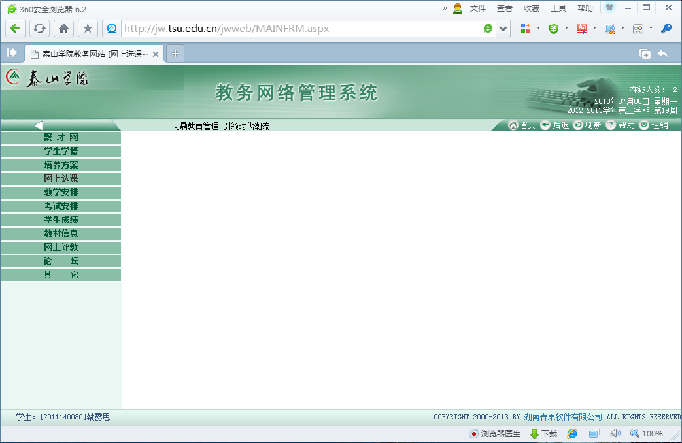
- 正选功能。选择左侧“正选”后，先选择“课程范围”，再点击右侧“检索”，显示相应可正选课程。（“课程范围”选项可以分别显示专业选修课、公共任选课、辅修课程等信息）
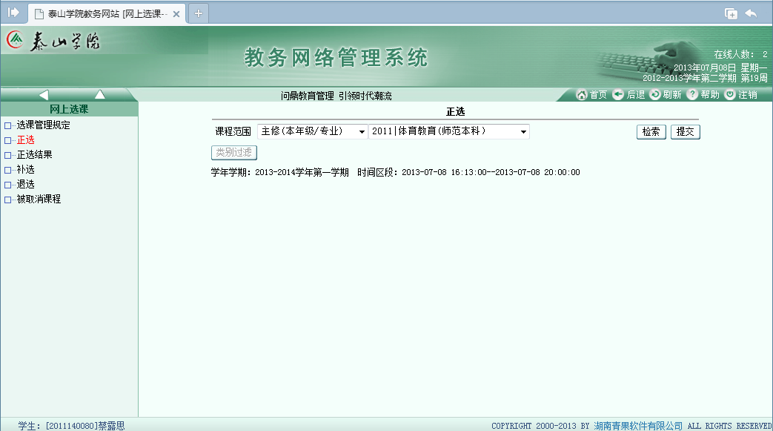
还可以通过“类别过滤”和“课程名称”检索相应的课程，再点击要正选课程右侧的“选择”按钮，弹出选定课程界面。
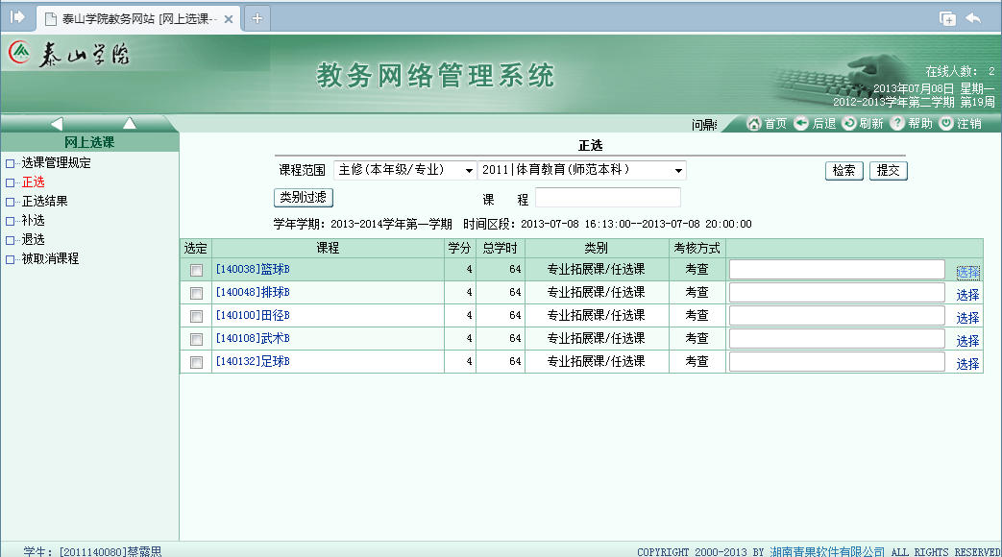
在选定课程界面中，点击右侧的“选定”按钮选择上课班组，再点击“确定”选定课程。
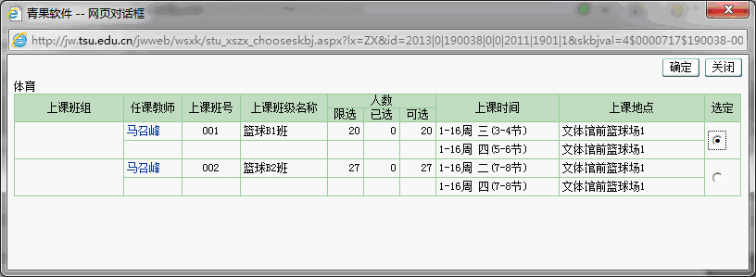
以同样的方法，选择其他课程。
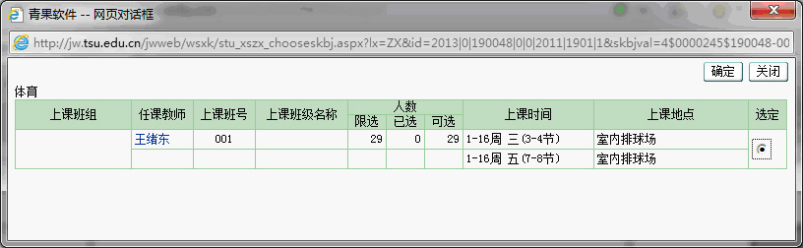
选定课程后的界面如下，然后点击上方的“提交”按钮，才能最终确定选课。
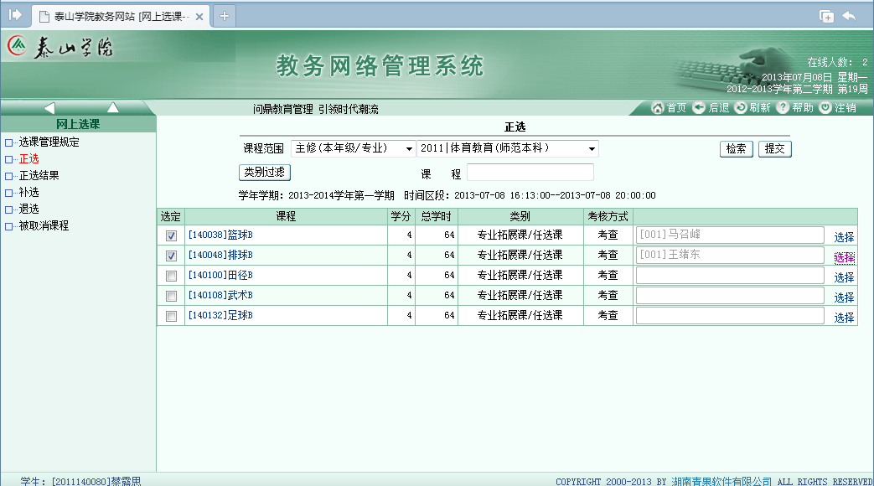

系统会自动检测各项选课条件，并提示选课结果。例如：上面选定的2门课程时间上有冲突，系统会按顺序选定第1门课程，而第2门课程则选课失败。
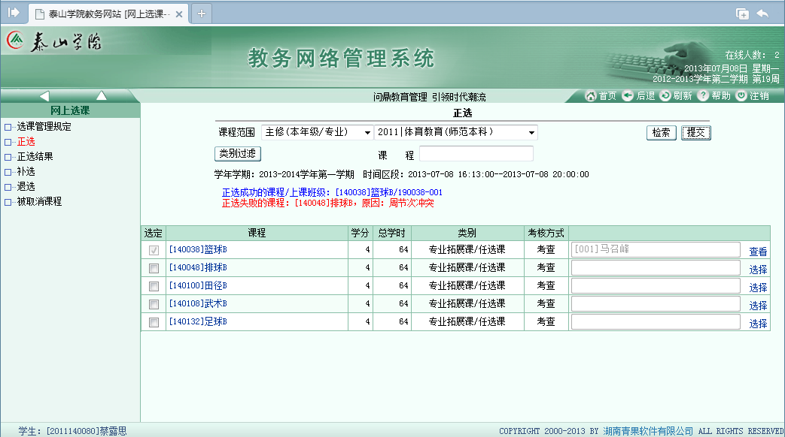

- 查看正选结果。选择左侧“正选结果”，可以查看选课结果，此界面也可以退选课程。
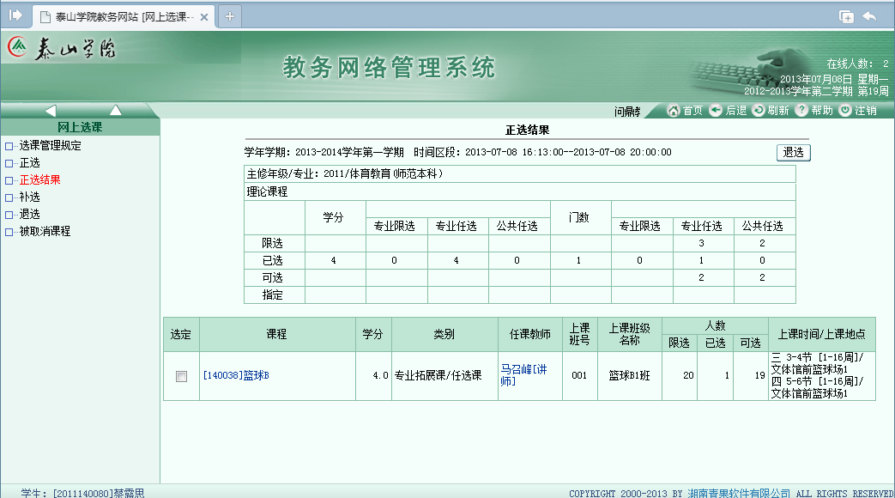

- 补选功能。选择左侧“补选”，可以补选课程，操作方法同“正选”过程。
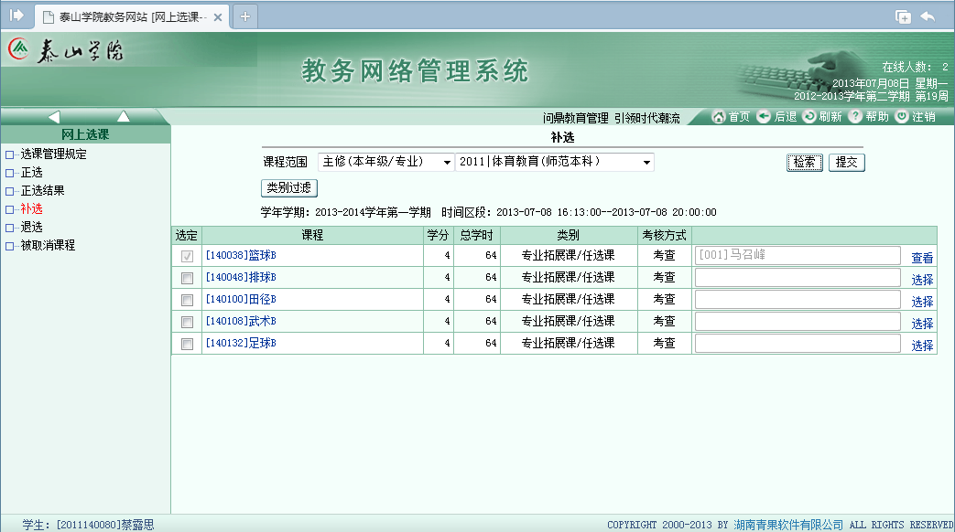

- 退选功能。选择左侧“退选”，即可看到已选中课程，在要退选的课程左侧“打勾”，然后点击上方的“退选”按钮。
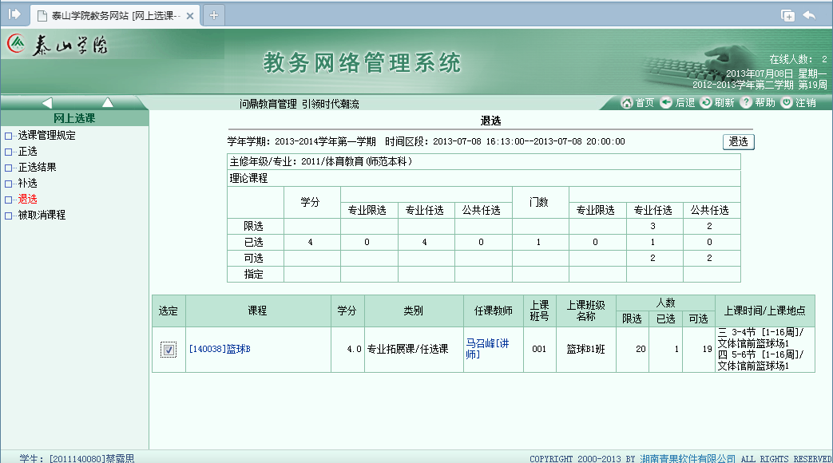
退选完成后，系统会提示退选成功。
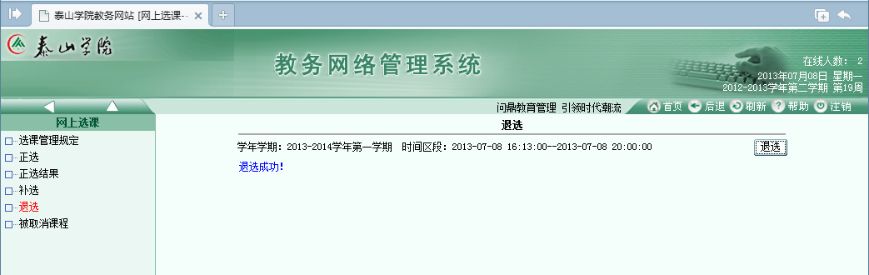
- 被取消课程查询功能。点击左侧“被取消课程”，可以查看被学校管理员取消的课程信息。
